Khutbah Jum’at
“Buah Kesabaran”

وَبَرَكَاتُهُ اللهِ وَرَحْمَةُ عَلَيْكُمْالسَّلاَمُ
Innal hamdalillahi nahmaduhu wa nasta’iinuhu wa nastaghfiruhu wa na’uudzubillaahi min syuruuri anfusinaa wa min sayyiaati a’maalinaa mayyahdihillaahu falaa mudhillalahu wa mayyudhlilfalaa haadiyalahu

Asyhadu Allah ilaaha illallah
Wa asyhaduanna muhammadur rasulullah

Allahumma shalli alaa muhammad wa alihi wa ashabihi waman tabi 'ahum bi ihsanin ilaa yaumiddin

Yaa ayyuhalladzii na 'amanuttaqullah haqqo tuqootihi walaa tamu tunna ilaa wa antum muslimun

Ma’asyiral muslimin rahimakumullah

Puji syukur kita panjatkan kehadirat Allah Ta’ala atas segala karunia, hidayah dan berjuta kenikmatan tak terhingga yang telah Dia anugerahkan kepada kita semua.

Shalawat dan salam semoga selalu tercurahkan ke haribaan baginda Rasulullah shallallahu ‘alaihi wa sallam, beserta para keluarga, sahabat, dan semua orang yang mengikutnya hingga hari kemudian.

Selanjutnya marilah kita meningkatkan takwa kita kepada Allah subhanahu wa Ta’ala dengan sebenar-benar takwa, yakni dengan menjalankan segala perintahNya dan menjauhi segala laranganNya.

Hadirin Rahimakumullah!
Jika keimanan itu laksana burung, maka jiwa kita akan terbang menuju ke hadirat Allah Subhanahu wa Ta’ala dengan dua sayap yang kokoh, yaitu sayap syukur dan sayap sabar.
Hakikat sabar adalah teguh dan kokoh mempertahankan jiwa untuk selalu berada pada ketentuan syariat Allah, dengan tetap menjalankan ketaatan dan menahan diri dari larangan serta berlapang dada pada setiap ketentuan ujian dari Allah Subhanahu wa Ta’ala.
Maka orang yang bersabar akan senantiasa teguh dan selalu menambah kekuatan tenaga jasmani dan rohaninya untuk meningkatkan amal ketaatan, terus mengokohkan dan menambah tekun amal ibadah dan amal shalih mereka. Allah Subhanahu wa Ta’ala berfirman :
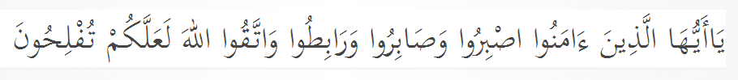
Artinya: “Hai orang-orang yang beriman, bersabarlah kamu dan kuatkanlah kesabaranmu dan tetaplah bersiap siaga (di perbatasan negerimu) dan bertakwalah kepada Allah supaya kamu beruntung.” (Ali Imran: 200).
Hadirin Rahimakumullah wa A’azzakumullah!
Itulah hakikat kesabaran yang intinya adalah teguh bertahan sekokoh-kokohnya dalam memperkuat jiwa, kemudian memperjuangkan segenap kemampuan jiwanya itu dalam menempuh keridhaan Allah, dengan melaksanakan perintah dan menjauhi laranganNya dalam kondisi apa pun.
Maka marilah kita memohon tambahan kokohnya kesabaran itu dengan menambah ilmu tentang keutamaan kesabaran dan menambah kokohnya iman kita tentang sifat, anugerah dan janji-janji Allah serta kehidupan dan balasan di akhirat kelak.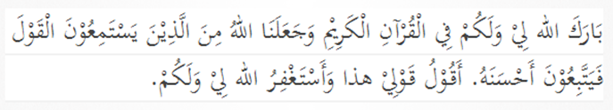

Khutbah Kedua

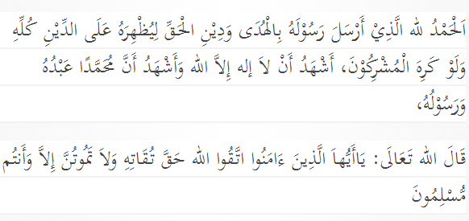

Hadirin Rahimakumullah!

Kesabaran adalah kebahagiaan hidup yang sesungguhnya. Marilah kita memohon tambahan kokohnya kesabaran itu dengan menambah ilmu tentang keutamaan kesabaran dan menambah kokohnya iman kita tentang sifat, anugerah dan janji-janji Allah serta kehidupan dan balasan di akhirat kelak.

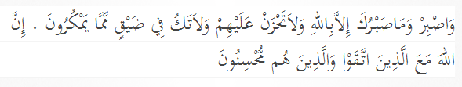

“Bersabarlah (hai Muhammad), dan tiadalah kesabaranmu itu melainkan dengan pertolongan Allah dan janganlah kamu bersedih hati terhadap (kekafiran) mereka dan janganlah kamu bersempit dada terhadap apa yang mereka tipu dayakan. Sesungguhnya Allah beserta orang-orang yang bertakwa dan orang-orang yang berbuat kebaikan.” (An-Nahl: 127-128).

